2010—2011学年度第一学期期中考试
八年级数学试卷
(满分：100分)
题 号 | 一 | 二 | 三 |  |  |  |  | 总分
题 号 | 1～12 | 13～18 | 19 | 20 | 21 | 22 | 23
得 分
一、选择题．(本题共12小题，每小题3分，共36分)
1．下列说法：①能够完全重合的图形叫做全等形；②全等三角形的对应边相等、对应角相等；③全等三角形的周长相等、面积相等；④所有的等边三角形都全等；⑤面积相等的三角形全等．其中正确的说法有( )
A．5个 B．4个 C．3个 D．2个
2．如图1，△ABC≌△EFD，那么下列说法错误的是( )
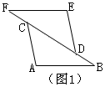
A．ED＝BD B．FC＝BD
C．EFAB D．ACDE
3．如图2在△ABC中，AB＝AC，D为BC的中点，则下列结论不正确的是( )
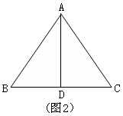
A．△ABD≌△ACD B．∠B＝∠C
C．AD平分∠BAC D．AD＝BD
4．下列对应相等的条件，不能判定两个三角形全等的是( )
A．两角和一边 B．两边及其夹角
C．三条边 D．三个角
5．正方形OABC在平面直角坐标系中的位置如图3，点B(2，0)，点A、C关于x轴对称，则点C的坐标为( )
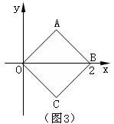
A．(1，1) B．(1，－1)
C．(－1，1) D．(－1，－1)
6．如图4已知AB∥CD，OA、OC分别平分∠BAC和∠ACD，OE⊥AC于点E，且OE＝2，则AB、CD之间的距离为( )
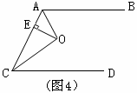
A．2 B．4
C．6 D．8
7．下列不是轴对称图形的是( )
A．角 B．线段
C．等腰三角形 D．直角三角形
8．如图5是小亮在某时从镜子里看到镜子对面电子钟的像，则这个时刻是( )
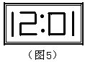
A．10:21 B．10:51
C．21:10 D．12:01
9．如图6，AF是∠BAC的平分线，∠B＝∠C，则图中全等三角形共有( )
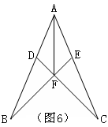
A．5对 B．4对
C．3对 D．2对
10．如图7在△ABC中，∠C＝90°，AD平分∠BAC，DE⊥AB于E，DE＝3，BD＝2CD，则BC＝( )
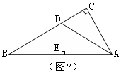
A．7 B．8
C．9 D．10
11．在△ABC中，AB＝20，BC＝30，AC＝40，点O是三条角平分线的交点．则△AOB、△BOC、△AOC面积的比为( )
A．1︰1︰1 B．1︰2︰3
C．3︰4︰5 D．2︰3︰4
12．如图8，AB＝BC＝CD，且∠A＝15°，则∠ECD＝( )
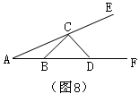
A．30° B．45°
C．60° D．75°
二、填空题．(本题共6小题，每小题3分，共18分)
13．如图9已知AB平分∠CAD，AC＝AD，E在AB上，结论：
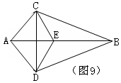
①BC＝BD； ②CE＝DE；
③AB平分∠CBD； ④AB是CD的垂直平分线．
其中正确的是__________(填序号)
14．已知点A(1，3)和B(1，－3)，则点A、B关于_____轴对称
15．已知点A(m－1，3)与点B(2，n＋1)关于y轴对称，则m＝_____，n＝_______
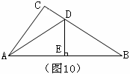
16．如图10，∠C＝80°，DE垂直平分AB于点E，交BC于点D，且∠CAD︰∠CAB＝1︰3，则∠B＝_______
17．如图11在△ABC中，AB＝AC，∠A＝36°，BD平分∠ABC交AC于点D，则图中共有______个等腰三角形
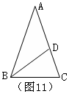
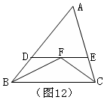
18．如图12在△ABC中，BF、CF是角平分线，DE∥BC，分别交AB、AC于点D、E，DE经过点F．结论：①△BDF和△CEF都是等腰三角形；②DE＝BD＋CE；③△ADE的周长＝AB＋AC；④BF＝CF．其中正确的是_______________(填序号)
三、解答题．(本题共5小题，共46分)
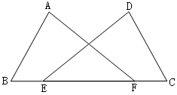
19．(7分)如图点E、F在线段BC上，BE＝CF，AB＝CD，∠B＝∠C．求证：∠A＝∠D

20．(7分)如图将一个直角三角尺ABC绕着30°角的顶点B顺时针旋转，使点A转到CB的延长线上的点E处．
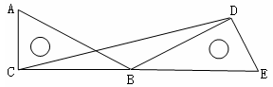
(1)三角尺旋转了多少度？
(2)判断△CBD的形状；
(3)求∠BDC的度数．

21．(10分)将一张矩形纸条ABCD按如图所示折叠，若折叠角∠FEC＝64°．
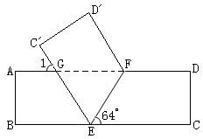
(1)求∠1的度数；
(2)求证：△EFG是等腰三角形．

22．(8分)如图在△ABC中，AD平分∠BAC，点D是BC的中点，DE⊥AB于点E，DF⊥AC于点F.求证：∠B＝∠C
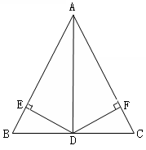

23．(14分)在△ABC中，∠ACB＝90°，AC＝BC，直线MN经过点C，且AD⊥MN于点D，BE⊥MN于点E．
(1)当直线MN绕着点C旋转到如图1所示的位置时，求证：
①△ADC≌△CEB；
②DE＝AD＋BE
(2)当直线MN绕着点C旋转到如图2所示的位置时，①找出图中一对全等三角形；②DE、AD、BE之间有怎样的数量关系，并加以证明．
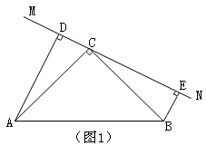
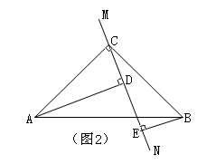

2010—2011学年度第一学期期中考试
八年级数学参考答案
一、
1．C 2．A 3．D 4．D 5．B 6．B 7．D 8．B 9．B 10．C 11．D 12．B
二、
13．①②③④ 14．x 15．m＝－1，n＝2 16．40° 17．3 18．①②③
三、
19．证明：
∵BE＝CF
∴BF＝CE (2分)
在△ABF和△DCE中
∴△ABF≌△DCE (SAS) (5分)
∠A＝∠D (7分)
20．(1)∠ABE＝180°－30°＝150° (2分)
(2)∵BC＝BD
∴△CBD是等腰三角形 (5分)
(3)∵BC＝BD
∴∠BDC＝∠BCD
∵∠CBD＝150°
∴∠BDC＝(180°－150°)÷2＝15° (7分)
21．(1)∵∠GEF＝∠FEC＝64°
∴∠BEG＝180°－64°×2＝52° (2分)
∵AD∥BC (3分)
∴∠1＝∠BEG＝52° (5分)
(2)∵AD∥BC
∴∠GFE＝∠FEC (7分)
∴∠GEF＝∠GFE (8分)
∴GE＝GF
∴△EFG是等腰三角形 (10分)
22．∵AD平分∠BAC，DE⊥AB，DF⊥AC
∴DE＝DF，∠BED＝∠CFD＝90°
∵D是BC的中点
∴BD＝CD (3分)
∴Rt△BDE≌Rt△CDF (HL) (6分)
∴∠B＝∠C (8分)
23．(1)①∵AD⊥MN，BE⊥MN
∴∠ADC＝∠CEB＝90°
∴∠DAC＋∠ACD＝90°
∵∠ACB＝90°
∴∠ACD＋∠BCE＝180°－90°＝90°
∴∠DAC＝∠ECB
在△ADC和△CEB中
∴△ADC≌△CEB (AAS) (7分)
②∴DC＝EB，AD＝CE
∴DE＝AD＋BE (9分)
(2)①同理可得△ADC≌△CEB (11分)
②∴AD＝CE，CD＝BE
∴DE＝AD－BE (14分)

